Một tiết học làm hoa lớp 4 thú vị
Vào dịp kỉ niệm 89 năm ngày thành lập Liên hiệp phụ nữ Việt Nam (20/10/1930 – 20/10/2019 ), cô và trò lớp 4A đã cùng nhau làm những bông hoa giấy vô cùng tươi thắm trong tiết kĩ thuật để dành tặng bà, tặng mẹ - những người phụ nữ thân yêu của mình.
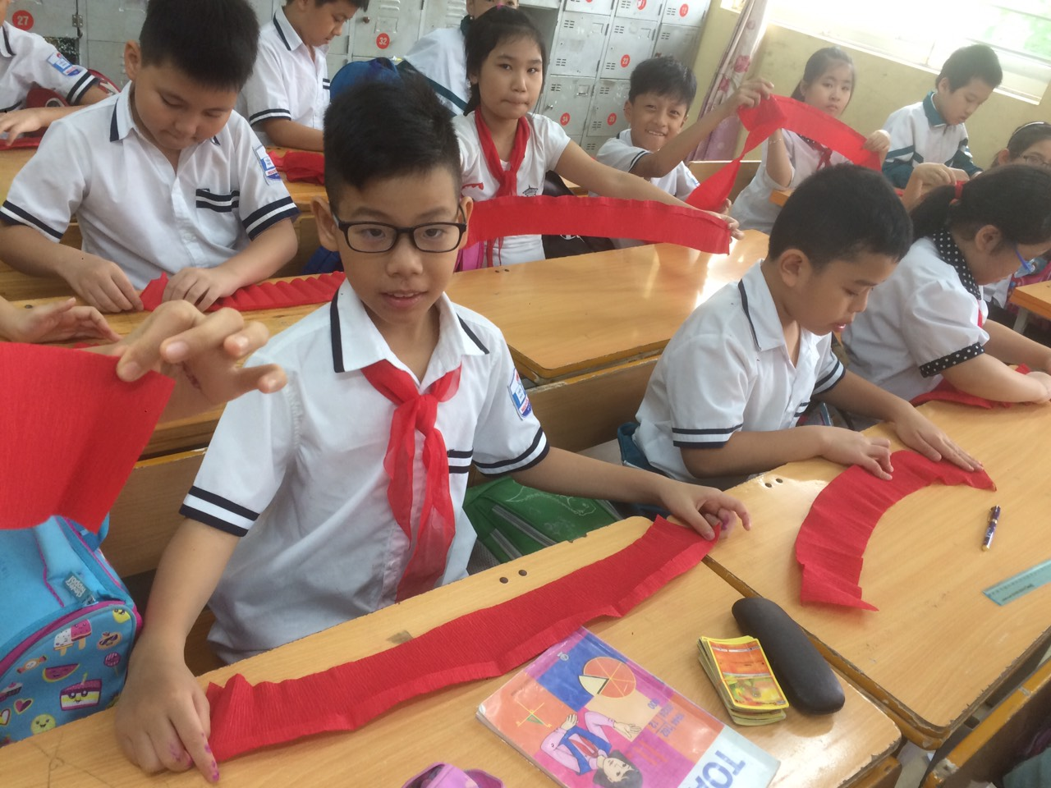
Các em rất hào hứng tham gia tiết học
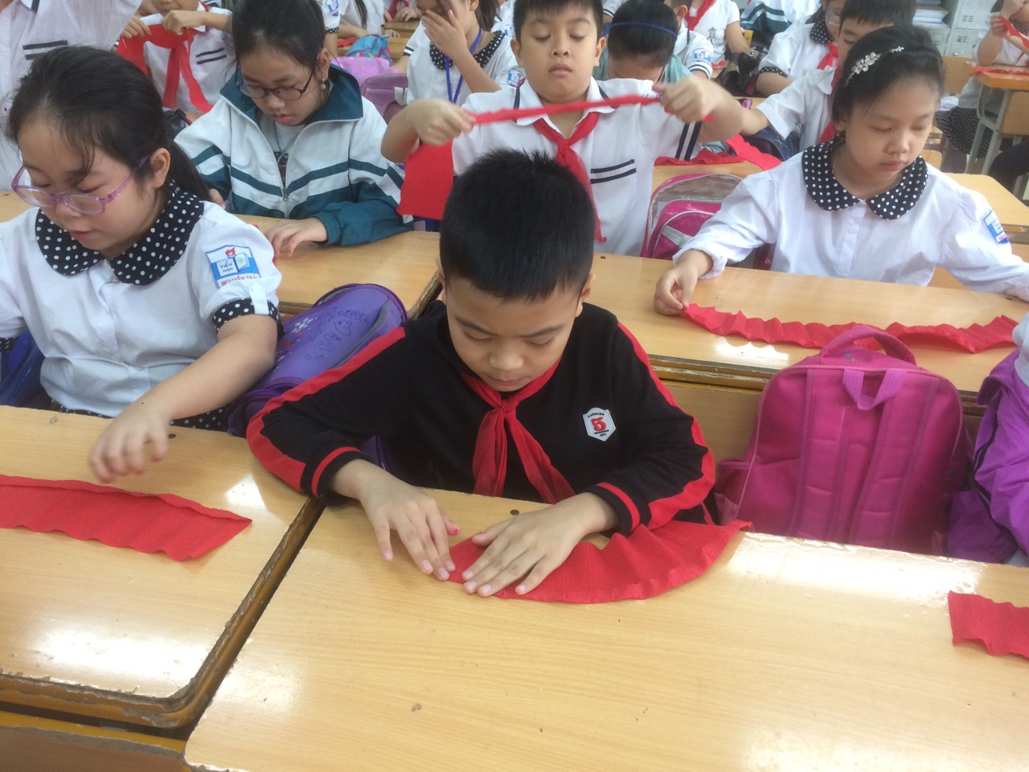
Các con rất miệt mài, hào hứng với sản phẩm tự làm của mình
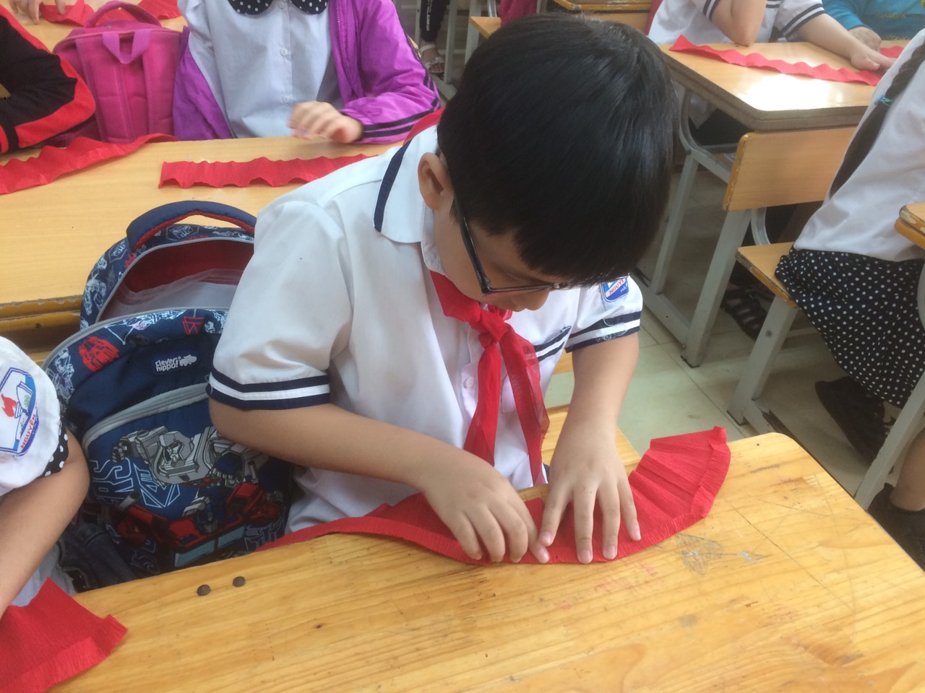
Chăm chỉ, chau chuốt với sản phẩm của mình sao cho đẹp nhất

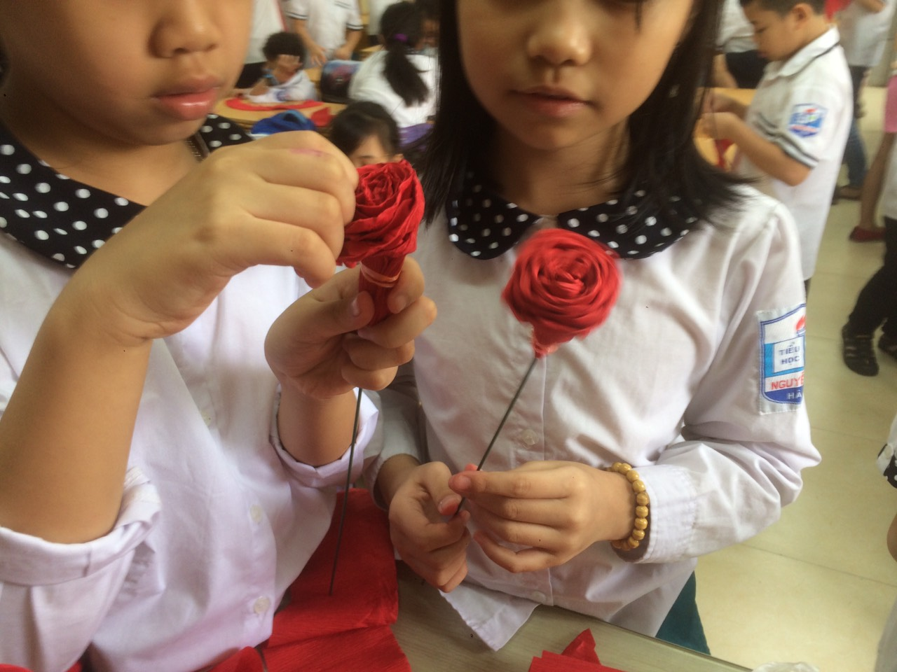

Sản phẩm dần được hình thành vô cùng ấn tượng, ý nghĩa và đáng yêu
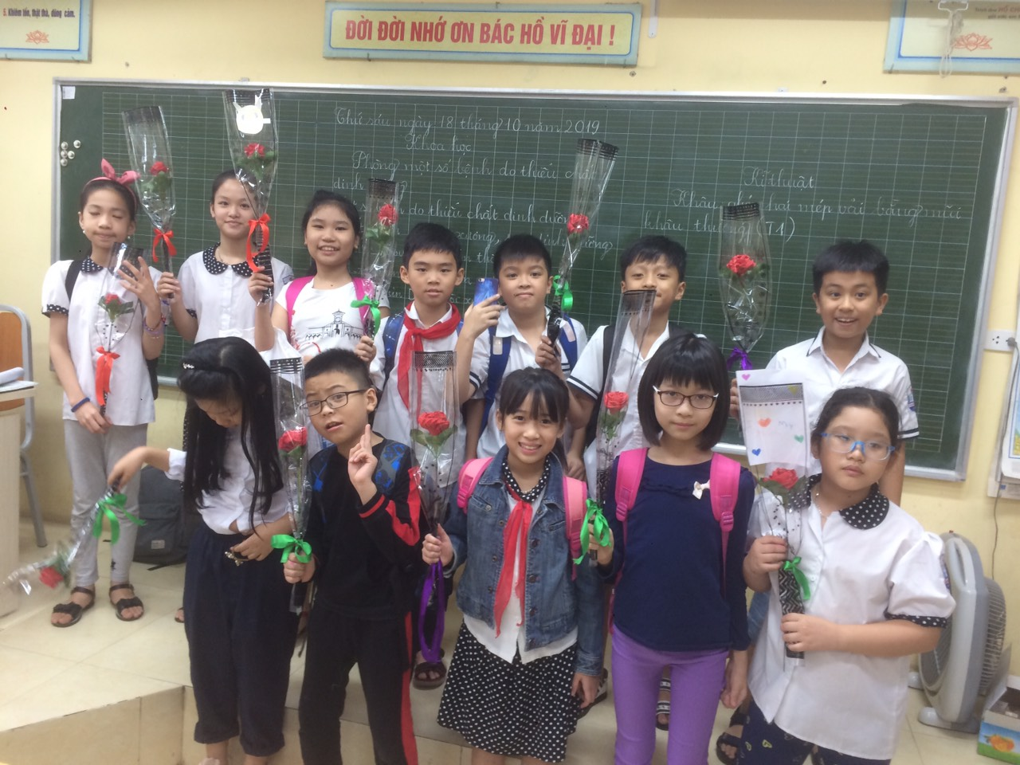

Những bông hoa xinh xắn được các con hào hứng mang về tặng bà, tặng mẹ. Chúc 1 nửa thế giới của chúng ta luôn xinh đẹp, vui tươi và hạnh phúc!

Tập thể giáo viên tổ 4

